1、911张客照，38个模板
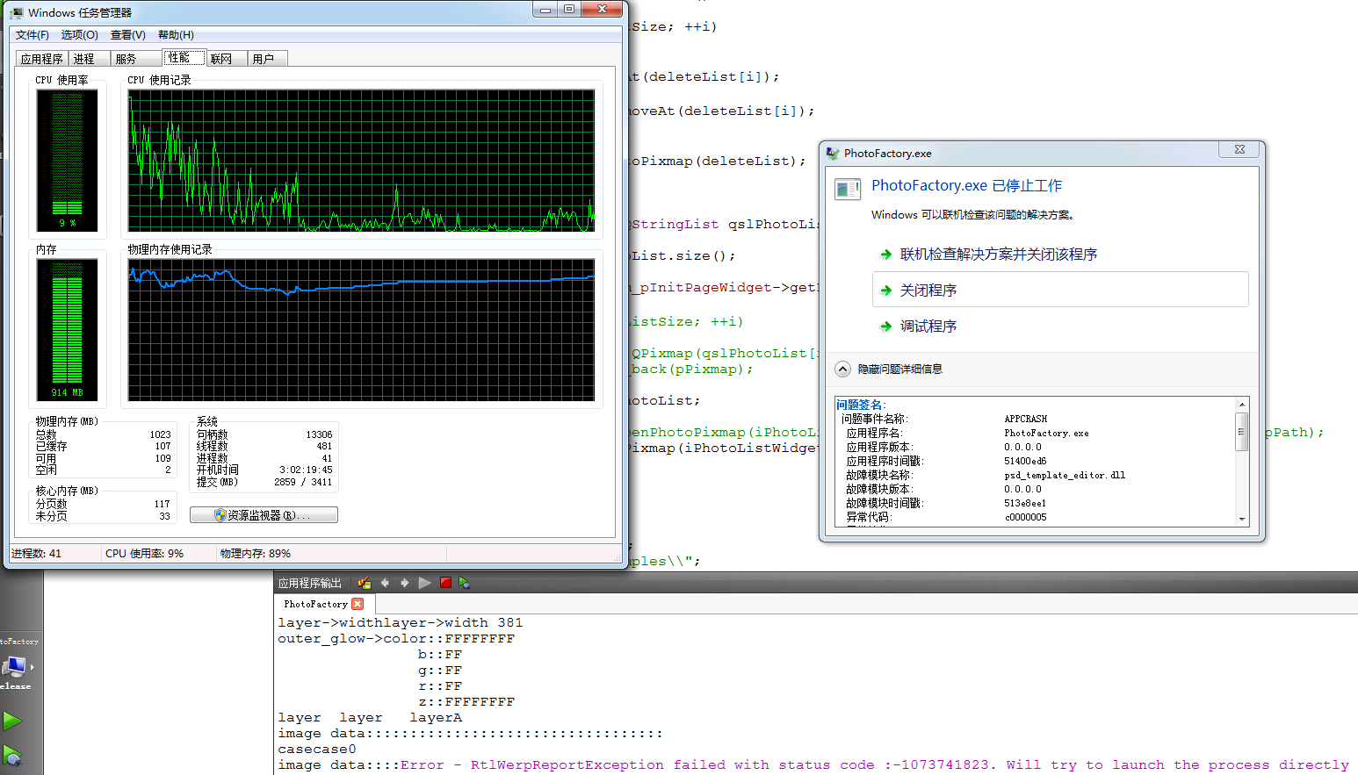
2、条件同上
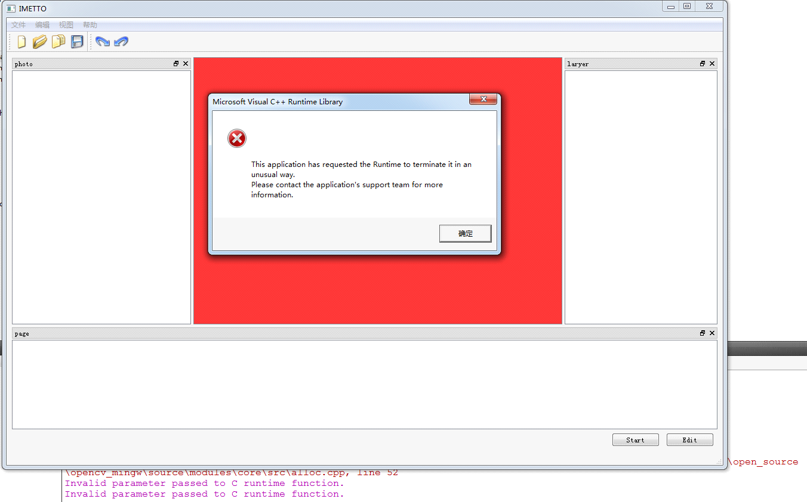
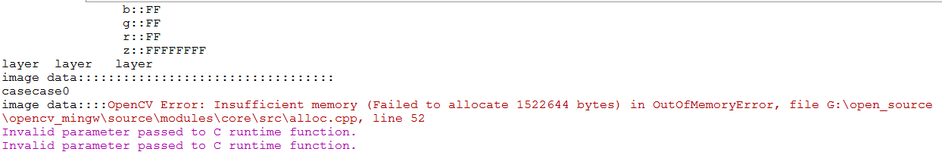
点确定后
3、客照张可瑶，38个模板
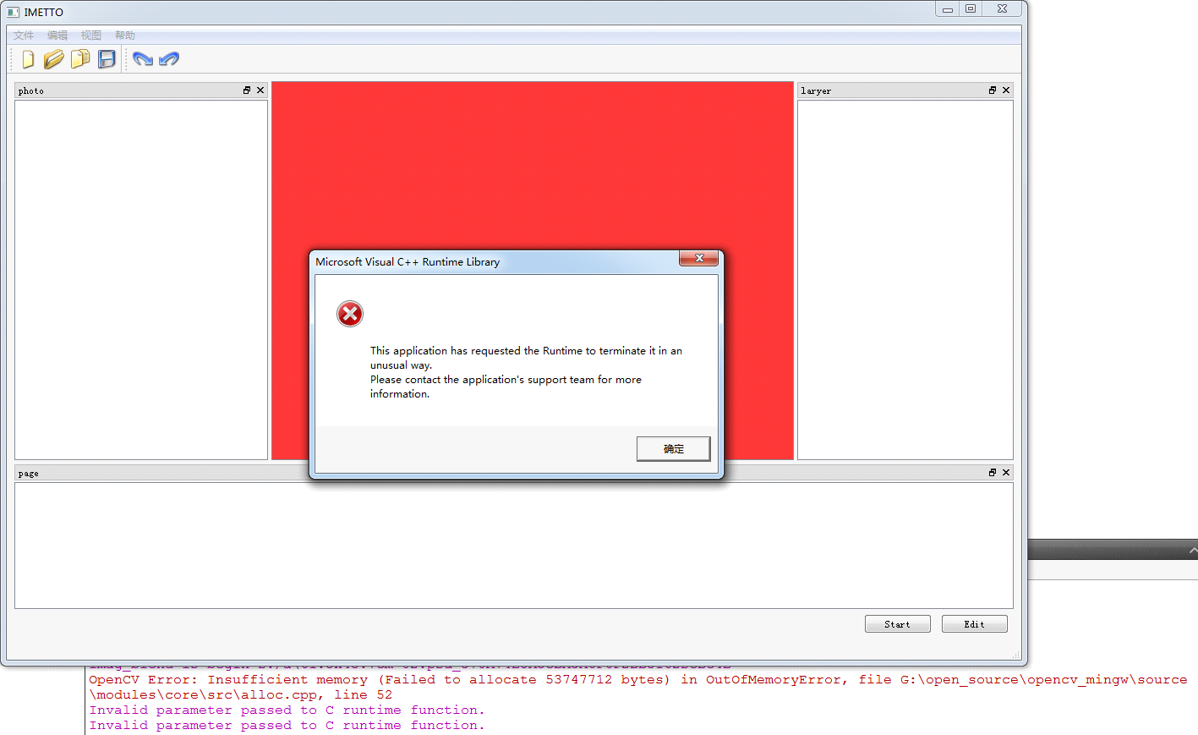

4、眼睛开关关闭色彩调整层，程序崩溃
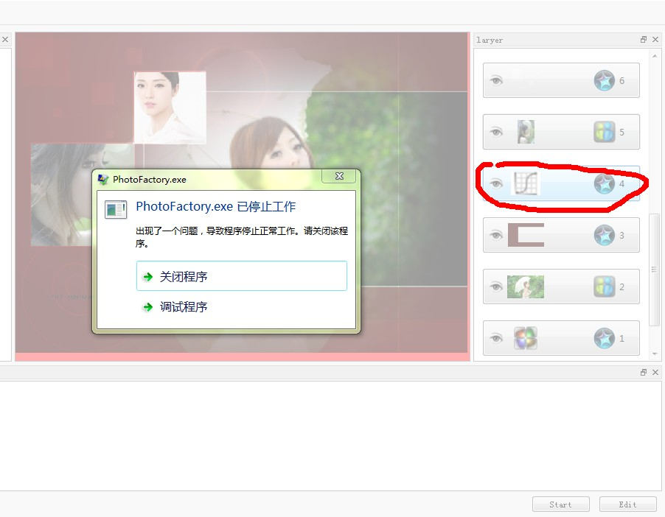
5、是否可以关闭客照层，关闭客照层后是否需要将选中框去除

6、张可瑶91张，35模板
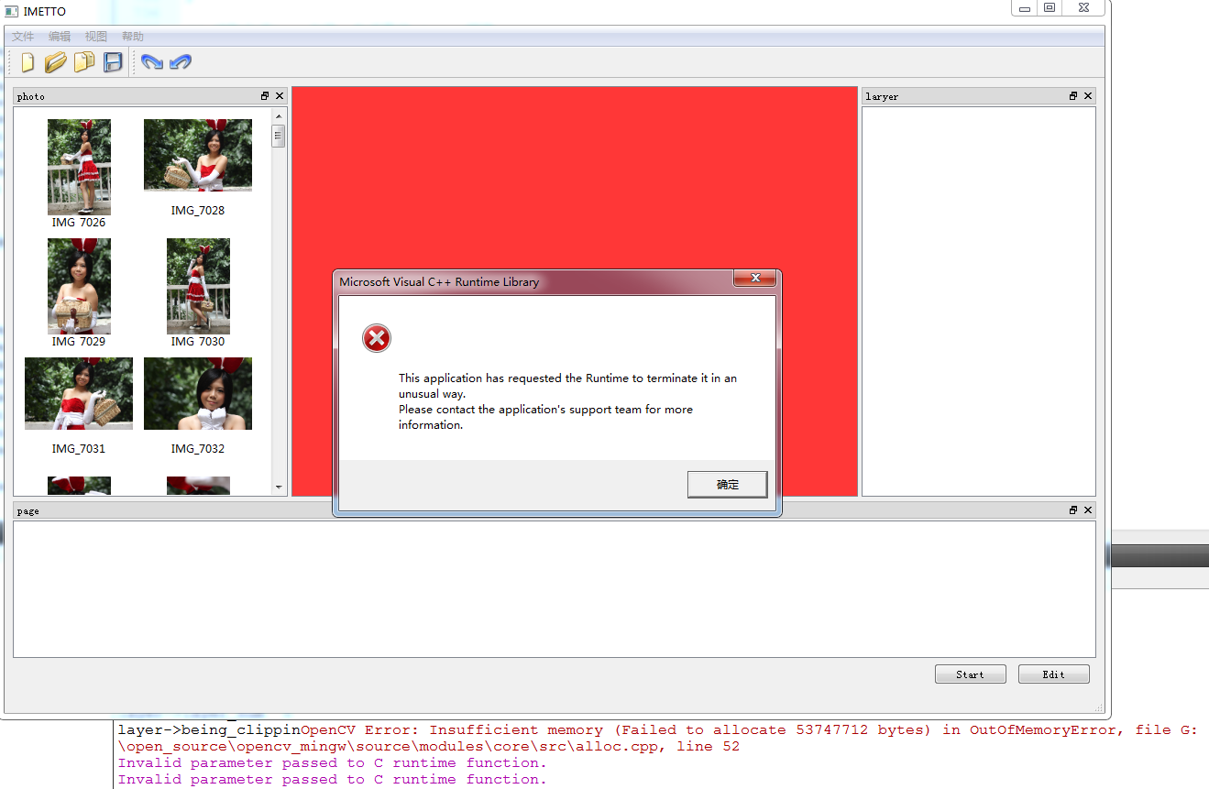
7、图片遮罩没有把图片遮住
